2023年天津住院医师-天津住院医师急诊科考试历年参考核心考点荟萃附答案

第一卷

一.参考题库(共25题)
1.关于慢性化脓性中耳炎单纯型，其鼓膜外形如下图，以下描述哪项有误（） 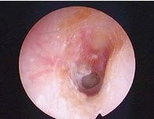
A、间歇性流脓
B、又称咽鼓管鼓室型
C、听小骨、鼓环等可发生坏死
D、炎症病变主要位于外耳道粘膜层
E、多有严重的传导性耳聋

正确答案:C,D,E

2.下列哪一幅为鼓膜次全穿孔的示意图（）
A、见图
B、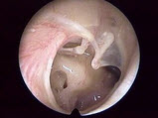

见图
C、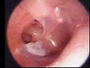

见图
D、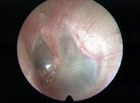

见图
E、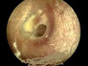以上都不是

正确答案:A

3.
男，63岁，咽喉部不适约一年，近2个月经常咳嗽，痰中带有血丝，CT如图所示，应诊断为（） 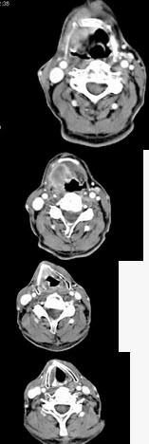
A、梨状窝癌
B、声门型喉癌
C、声门下型喉癌
D、声门上型喉癌
E、混合型喉癌

正确答案:D

4.影响硬膜外阻滞平面的因素较小的是（） 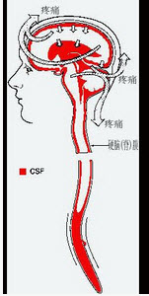
A、病人体位
B、穿刺间隙
C、导管方向
D、药物容积
E、注药速度

正确答案:A

5.左心衰竭心功能变化为下列哪项（） 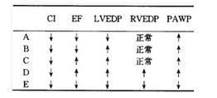
A、A
B、B
C、C
D、D
E、E

正确答案:B

6.如图所示，气管插管后，最理想的气管套囊压力应维持在（）
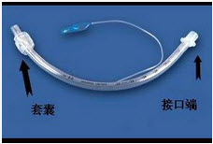
A、8～10mmHg
B、11～14mmHg
C、15～22mmHg
D、23～25mmHg
E、26～30mmHg

正确答案:C

7.如图，经鼻气管插管正确的插入方向是（） 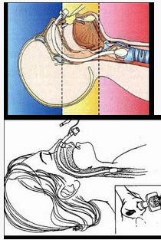
A、与病人冠状面平行插入
B、与矢状面呈45°角
C、保持水平方向插入
D、与面部作垂直方向插入
E、向对侧倾斜10°插入

正确答案:D

8.如图所示，在成人，颈过伸时，前端可向咽喉方向移动平均（）
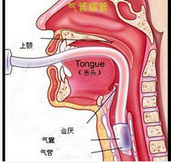
A、2cm
B、1.0cm
C、1.6cm
D、1.9cm
E、2.5cm

正确答案:D

9.如图，经鼻气管插管时，易发生折曲的部位是（） 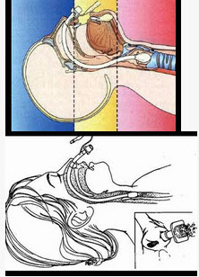
A、鼻前庭
B、下鼻道
C、中鼻道
D、鼻后孔
E、鼻咽部

正确答案:D

10.有关硬膜外间隙的结构，描述错误的是（）
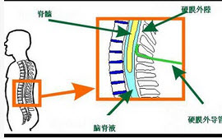
A、侧界是椎弓和椎间孔
B、为一潜在间隙
C、内含脂肪、血管、淋巴组织
D、经背中线穿刺易刺破硬膜外静脉
E、是位于硬脊膜与黄韧带之间的间隙

正确答案:D

11.男，53岁，咽部不适半年余，近2个月感咽部疼痛，声嘶，CT如图所示，应诊断为（） 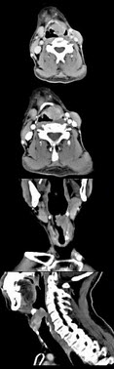
A、乳头状瘤
B、喉癌
C、梨状窝癌
D、喉肉芽肿
E、喉部纤维瘤

正确答案:B

12.男，35岁，头部外伤后鼻腔有清亮液体流出，CT如图所示，最可能诊断（） 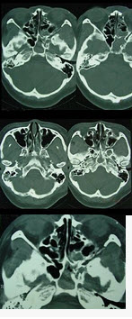
A、颅底骨折伴脑脊液鼻漏
B、颅底骨折伴鼻窦积血
C、颅底骨折，鼻窦炎
D、外伤性颅底骨折
E、鼻窦炎伴鼻窦积脓

正确答案:A

13.观察图中神经刺激器，请问有关神经刺激器的描述，哪项错误（） 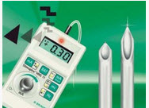
A、是一个脉冲发生器
B、产生刺激的波形为正弦波
C、频率都相同
D、可产生不同的刺激方式
E、用于机体不同部位神经的刺激

正确答案:B

14.如图所示，在成人，颈过伸时，前端可向咽喉方向移动平均（）
A、2cm
B、1.0cm
C、1.6cm
D、1.9cm
E、2.5cm

正确答案:D

15.慢性化脓性中耳炎，鼓膜形状如下图，称为（） 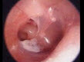
A、中央性穿孔
B、紧张部穿孔
C、边缘性穿孔
D、松弛部穿孔
E、上述都不是

正确答案:C

16.如图，脊麻后最常见的并发症是（）
A、腰背痛
B、头痛
C、颅内感染
D、虚性脑膜炎
E、马尾综合征

正确答案:B

17.如图，气管隆突的高度相当于（） 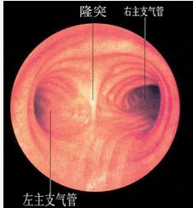
A、颈静脉切迹
B、第二肋间
C、第三肋间
D、胸骨柄
E、胸骨角

正确答案:E

18.慢性化脓性中耳炎，鼓膜形状如下图，称为（）
A、中央性穿孔
B、紧张部穿孔
C、边缘性穿孔
D、松弛部穿孔
E、上述都不是

正确答案:C

19.插双腔管时，哪项不对（） 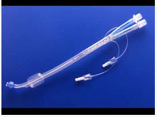
A、明视下插管
B、可辅以气管、隆突表面麻醉
C、到位时应充起气囊，两肺上下分别通气听诊
D、翻身改变体位后应再次两肺分别通气听诊
E、快诱导时肌松剂量应酌减

正确答案:E

20.如图所示，成年男子门齿至声门的距离最接近（） 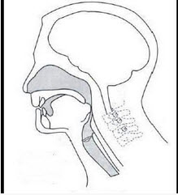
A、4～6cm
B、6～8cm
C、8～10cm
D、10～12cm
E、13～15cm

正确答案:E

21.导致组胺释放的阿曲库铵阈剂量为（） 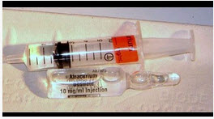
A、0.1mg/kg
B、0.3mg/kg
C、0.5mg/kg
D、0.6mg/kg
E、0.8mg/kg

正确答案:C

22.如图，纤维光导喉镜杆的外径相当于（） 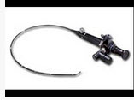
A、F20号纤维光导喉镜杆的外径，能顺利通过内径F28号气管导管
B、F22号纤维光导喉镜杆的外径，能顺利通过内径F30号气管导管
C、F24号纤维光导喉镜杆的外径，能顺利通过内径F32号气管导管
D、F26号纤维光导喉镜杆的外径，能顺利通过内径F34号气管导管
E、F28号纤维光导喉镜杆的外径，能顺利通过内径F36号气管导管

正确答案:D

23.如图所示，下列哪项提示气导管误入食管（） 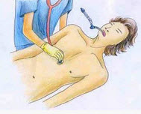
A、挤压胸廓时导管有气流流出
B、听诊只有一侧有呼吸音
C、两肺呼吸音均匀一致
D、挤压气囊时两侧胸廓同时均匀抬起
E、挤压气囊时腹部隆起

正确答案:E

24.如图所示，下列哪项提示气导管误入食管（）
A、挤压胸廓时导管有气流流出
B、听诊只有一侧有呼吸音
C、两肺呼吸音均匀一致
D、挤压气囊时两侧胸廓同时均匀抬起
E、挤压气囊时腹部隆起

正确答案:E

25.下图为一化脓性中耳炎患者鼓膜肉眼观，据此可推断为哪一型（） 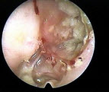
A、单纯型
B、骨疡型
C、胆脂瘤型
D、粘膜型
E、肉芽型

正确答案:C

第二卷

一.参考题库(共25题)
1.如图所示，下列有关神经肌肉接头，不正确的是（） 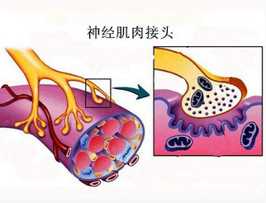
A、接头后膜有许多皱褶，以增加与神经下间隙的接触面积
B、皱褶的突起部分含受体最多
C、皱褶的凹陷部分含乙酰胆碱酯酶最多
D、神经下间隙宽度为200～300μm
E、接头后膜是化学兴奋膜

正确答案:D

2.
男，63岁，咽喉部不适约一年，近2个月经常咳嗽，痰中带有血丝，CT如图所示，应诊断为（）
A、梨状窝癌
B、声门型喉癌
C、声门下型喉癌
D、声门上型喉癌
E、混合型喉癌

正确答案:D

3.关于小儿喉头解剖特点，错误的是（） 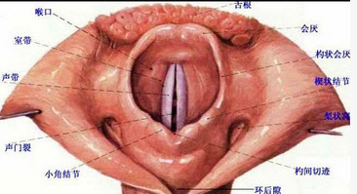
A、位置比成人高
B、从上向下看呈漏斗状
C、最狭窄的部位在声门裂
D、粘膜下血管丰富，易发生水肿
E、会厌呈U形或V形

正确答案:C

4.女性38岁，右侧眼球运动障碍伴眼球突出4个多月，CT扫描如图，请选择正确的描述和答案（） 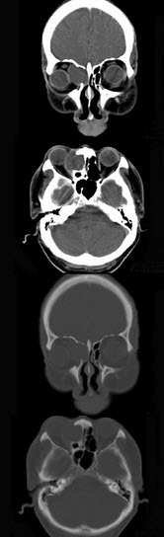
A、右侧筛窦内可见囊性肿块影，边缘光整
B、囊性肿块向右侧眼眶内突入，压迫内直肌
C、右侧眶内壁呈受压变薄、断裂
D、考虑为右侧筛窦黏液囊肿
E、考虑为筛窦癌

正确答案:A,B,C,D

5.如图所示，成年男子门齿至声门的距离最接近（）
A、4～6cm
B、6～8cm
C、8～10cm
D、10～12cm
E、13～15cm

正确答案:E

6.喉镜显露声门时，下列哪项错误（） 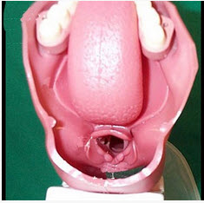
A、根据解剖标志循序推进喉镜
B、显露声门的操作要迅速准确，轻柔
C、麻醉转浅时应重新加深
D、将上门齿作为支点显露声门
E、上提喉镜显露声门

正确答案:D

7.列表说明急性、亚急性、慢性湿疹的外用药治疗原则及剂型选择。

正确答案:
以上内容仅为本文档的试下载部分，为可阅读页数的一半内容。如要下载或阅读全文，请访问：https://d.book118.com/628032070000006030

